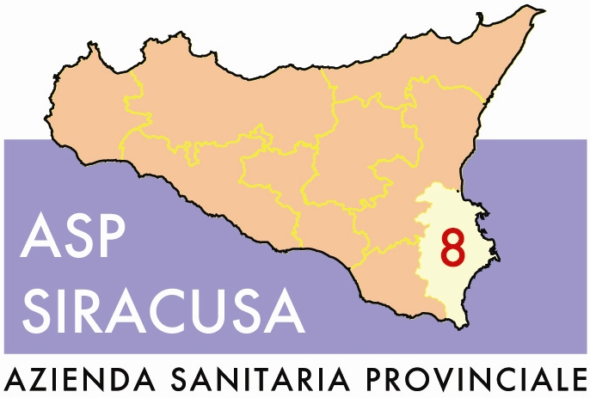 | REGIONE SICILIANA  AZIENDA SANITARIA PROVINCIALE  di SIRACUSA  Cod.Fisc. e P.IVA: 01661590891  Corso Gelone n. 17 96100 Siracusa 0931 484111 fax 0931 484380  Web : www.asp.siracusa.it

U.O.C. PROVVEDITORATO
Contrada La Pizzuta ex O.N.P. – 96100 Siracusa tel 0931 724238- fax 0931/ 484855

PROT. N° 1288 SIRACUSA, lì_1/02/2012

OGGETTO: Gara a Procedura aperta per l’affidamento del servizio bar e posti di ristoro all’interno dei PP.OO. dell’ASP di Siracusa per la durata di sette anni.
SCADENZA PRESENTAZIONE OFFERTE. 22 FEBBRAIO 2012, ORE 10:00.

AVVISO

Ai fini del pagamento del contributo all’Autorità Di Vigilanza, si comunica che l’esatto importo da versare, in riferimento a ciascuno dei lotti di partecipazione, è rilevabile mediante collegamento on line al Servizio di Riscossione, raggiungibile all’indirizzo http:// contributi.avcp.it.

Firmato
Il Dirigente Amministrativo U.O.S.
Acquisizione Beni e Servizi
d.ssa Gabriella Salibra

